双流某重点小学二年级下学期英语期末试题
听力
一 听录音 ，排顺序
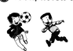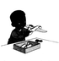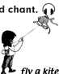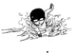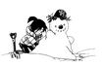
（ ） （ ） （ ） （ ） （ ）（ ）
二 听录音，判断对错

三 听录音，连线

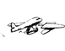
四 判断对错
1 （ ） What day is it today? 新课 标 第 一 网
2（ ） Let’s ride a bike
3（ ） It’s cool and windy
4（ ） Can you play football?
5（ ） It’s 3:00

五 听录音 涂颜色
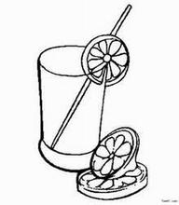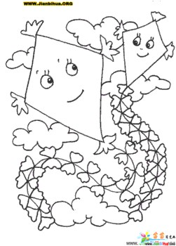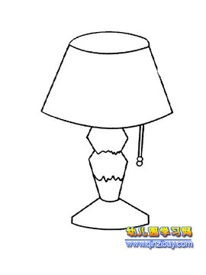

笔 试
一 选择题w W w .x K b 1.c o M
1 I get up ____ at 6:30. A at B in
2 ---- ____ do you eat breakfast?
---- At 7:10 A What B When
3 --- What _______ is it？
---- It’s Monday 。 A day B season
4 ----- What’s your favourite ______?
----- Spring. A year B season
5 --- What’s the weather like in autumn?
---- It’s cool and ______.
A windy B sunny新|课 |标 |第 |一| 网
6 Can you __________?
A ride a bike B play football
7 I go home at 4:30.
A B
8 I can ________ in summer.
A swim B make a snowman
9 --- Can you make a model plane ? w W w .X k b 1. c O m
-----Yes, ______.
A can’t B can
10 It’s 12:00.
A eleven B twelve
二 连一连
1 What time is it? No， I can’t
2 What’s the weather like？ At 6：00
3 What’s your favourite season? It’s sunny
4 When do you eat breakfast every day ? It’s 3:00
5 Can you play football? Spring

三 找朋友
1  eat lunch
2  get up
3 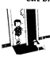 eat breakfast
4 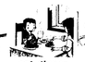 go home
5  go to school
6  go to bed
7 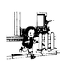 eat dinner新|课 |标 |第 |一| 网
四 连出首字母
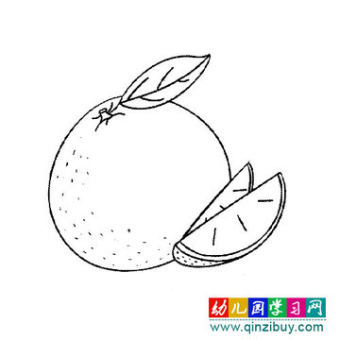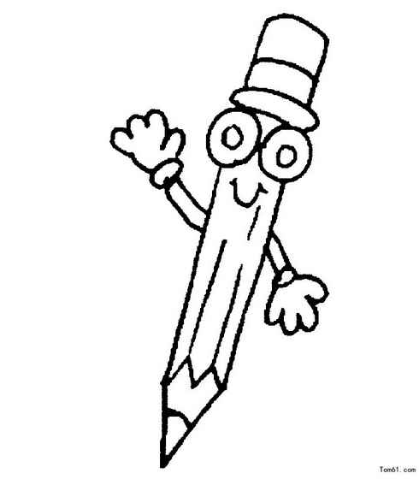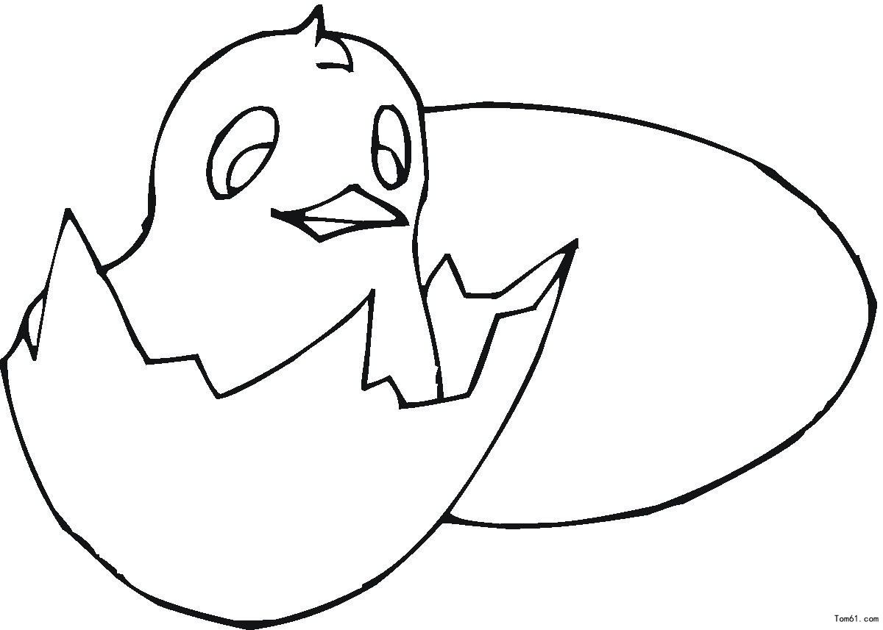

e m o p f

